Руководство пользователя: Система TeamWork

Содержание
1. Назначение
2. Главное окно
3. Основные действия
4. Форма редактирования РТ (AdvanceTW)
5. Поиск и фильтрация
6. Защита данных
7. UI Особенности
8. Справочники
9. Советы

Назначение

Главное окно. Вкладка Разделения труда
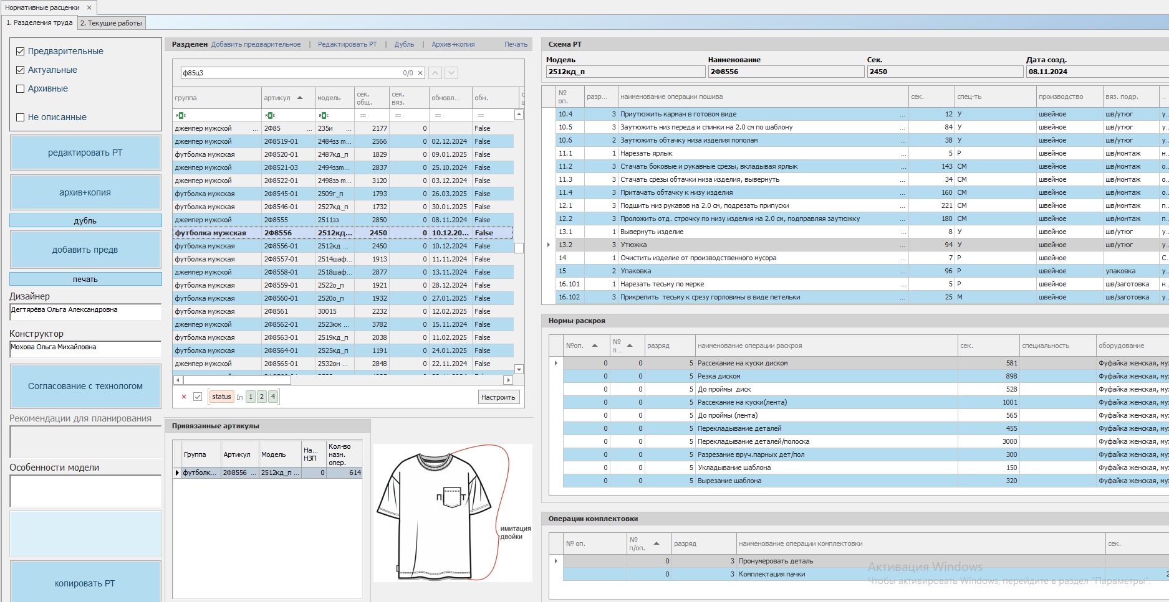
Главное окно программы отображает следующую информацию:
Таблица заголовков РТ
Схема РТ
Нормы раскроя
Операции комплектовки
Информацию по привязанным к текущему РТ артикулам
Изображение изделия
Информацию об особенностях изделия, комментарии для планирования, дизайнер и конструктор модели.
Так же, на главном окне есть элементы управления – фильтры, поиск, кнопки для работы с разделениями труда.

Основные действия.

Поиск информации
На форме реализовано несколько способов работы с информацией, поиска нужного разделения труда по заданным параметрам, фильтрации и анализа существования РТ.
- Фильтрация
Для отображения релевантной информации в таблице воспользуйтесь имеющимися фильтрами: фильтры статусов и фильтр «не описанные».
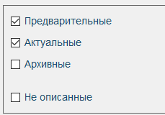
Фильтры статусов (Предварительные, Актуальные, Архивные) - позволяют отображать записи в выбранных статусах. Выбрав Архивные – увидим в таблице записи только в статусе «Архив», Предварительные – только со статусом «Предварительный», Актуальные – те, что сейчас используются в производстве. Фильтры можно комбинировать.
Комплексный фильтр «Не описанные» отображает записи, которым не назначены схемы разделений труда.
- Сортировка

Каждый столбец может быть отсортирован в порядке убывания/возрастания с помощью стрелочки в заголовке (появляется при фокусировке на столбце)
- Поиск
Поиск нужного РТ осуществляется в строке поиска. Для этого в строке поиска вводится нужное значение (напр. “джемпер…”, «ф85» и др.. ). При успешном поиске в таблице будут подсвечены все найденные значения. Так же, рядом со строкой поиска будет указано количество совпадений и отобразятся стрелки навигации. Нажимая на стрелки можно перемещаться между результатами поиска. В полосе прокрутки справа будут подсвечены местоположения найденных строк в таблице.
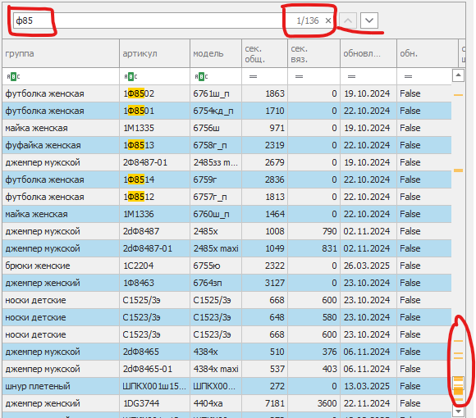

После нахождения результатов можно применить сортировку по колонке, чтобы увидеть все результаты рядом: 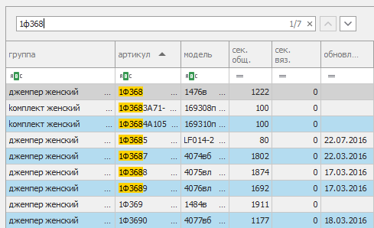

Если искомой строки нет, в результатах поиска ничего не отобразится, рядом со строкой поиска будет 0, фокус в таблице будет на последней подходившей строке:
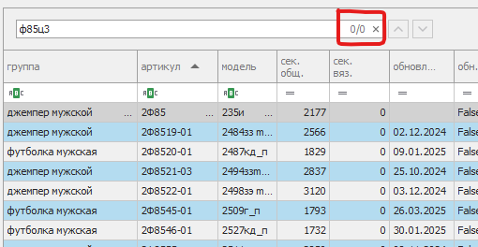

Вкладка «Разделения труда»
Для работы с основной формой программы используются кнопки:
- Добавить предварительное,
- Редактировать РТ,
- Дубль,
- Архив+копия.
У кнопок пока два варианта расположения, желательно выбрать наиболее удобный.

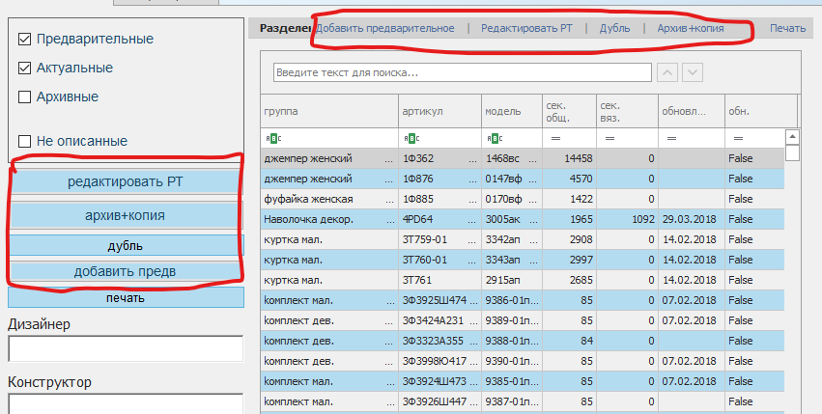

Чтобы создать пустое РТ:
  - Нажмите кнопку "Добавить предварительное".
  - Введите данные (Работа с данными)
  - Группа и модель остаются пустыми
  - Нажмите «Сохранить+закрыть»
  - При ошибке есть возможность отменить изменения, нажав на кнопку «Сброс». Состояние схемы разделения вернётся к первоначально загруженному.

Чтобы внести изменения в уже созданное РТ:
  - Выберите строку и нажмите "Редактировать".
  - Измените нужные данные
  - Группа и модель заполнены согласно редактируемому РТ, можно их видеть, редактировать запрещено
  - Нажмите «Сохранить+закрыть»
  - При ошибке есть возможность отменить изменения, нажав на кнопку «Сброс». Состояние схемы разделения вернётся к первоначально загруженному.

Создать РТ – копию уже существующего
  - Выделите строку, из которой нужно скопировать разделение и нажмите "Дубль".
  - Загрузится схема выбранного РТ. Измените данные, если необходимо.
  - Группа и модель остаются пустыми
  - Нажмите «Сохранить+закрыть»
  - При ошибке есть возможность отменить изменения, нажав на кнопку «Сброс». Состояние схемы разделения вернётся к первоначально загруженному.

При необходимости убрать существующий РТ в архив – можно создать его копию (с изменениями, если потребуется)
  - Нажмите кнопку "Архив+копия".
  - Отредактируйте данные, если необходимо (Работа с данными)
  - Группа и модель заполняются как в архивируемом РТ
  - Нажмите «Сохранить+закрыть»
  - При ошибке есть возможность отменить изменения, нажав на кнопку «Сброс». Состояние схемы разделения вернётся к первоначально загруженному.
Этот механизм реализует создание нового РТ на основе базового. Базовое РТ получает признак «архивное», новое становится актуальным.
!!!!Важно! Если базовое РТ имеет незавершённые операции, его нельзя назначить архивным, поэтому новое РТ создаётся в статусе Предварительное, в статус Актуальное перейдёт в тот момент, когда все операции по базовому будут завершены и его отправят в архив (вкладка предварительный архив)

Вкладка «Текущие работы»
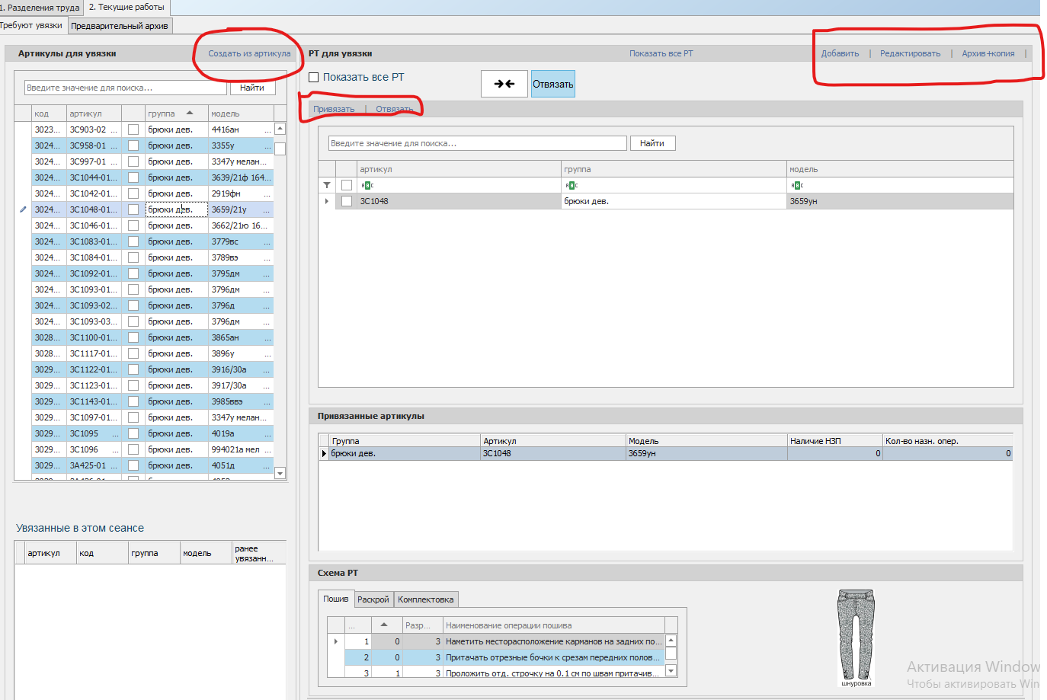

Вкладка Текущие работы служит для отображения созданных моделей в таблице артикулов, к которым ещё не привязаны разделения труда. Они отображаются в таблице «Артикулы для увязки». Подходящие РТ отображаются в таблице «Рт для увязки

Увязка артикулов
При выборе строчки в этой таблице артикулов, в таблице РТ для увязки будут подобраны подходящие разделения.
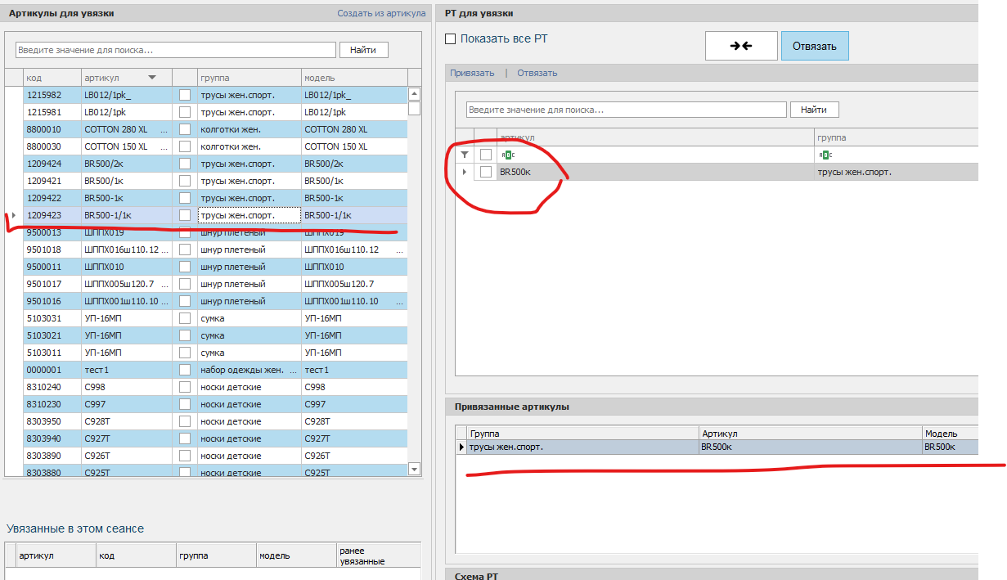
Для увязки можно выбрать одно из них.
либо найти нужное РТ в поиске. 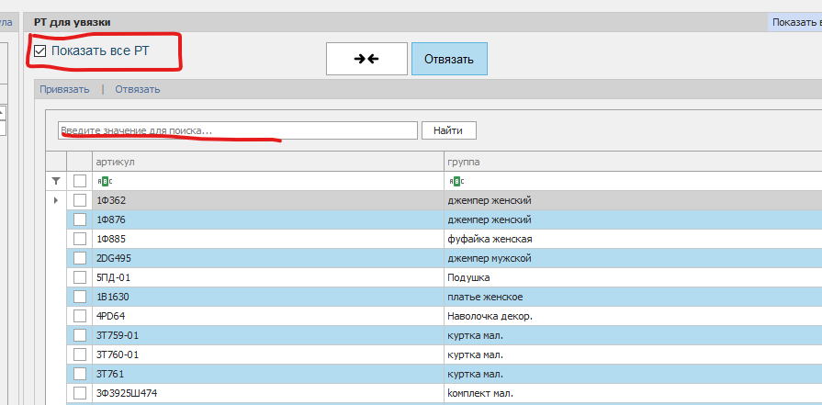
Чтобы увязать два артикула, нужно в каждой таблице отметить их и нажать кнопку «Привязать»(либо кнопку со стрелками)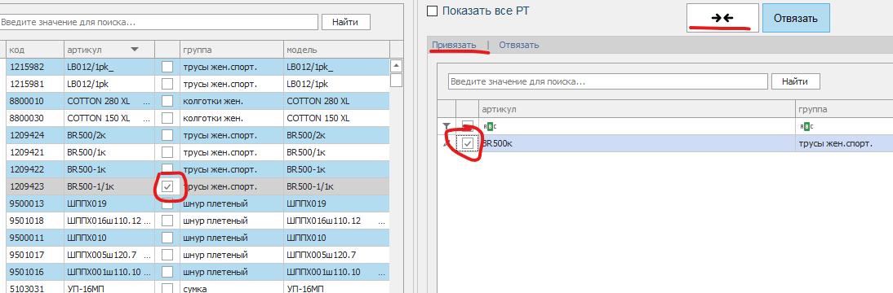
и подтвердить действие в окне подтверждения.

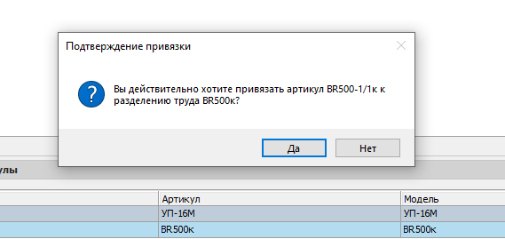

При успешной увязке, данные отобразятся в таблице «Увязанные в этом сеансе»,
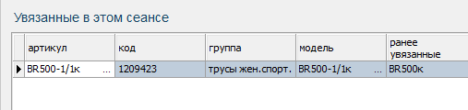
а запись в таблице «Артикулы для увязки» уже не будет отображаться.

4. Форма редактирования РТ
